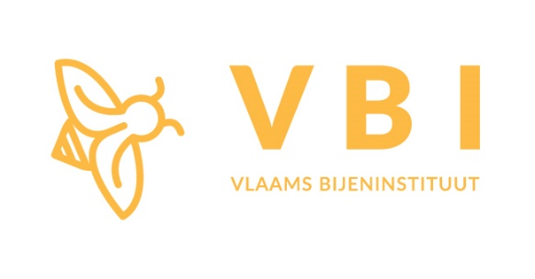
RICHTLIJNEN AAN DE IMKERS
Corona virus
Versie 4 april 2020
De regel is dat verplaatsingen in het kader van volgende activiteiten als essentieel zijn te beschouwen voor waar het professionele landbouwactiviteiten betreft :
- dieren verzorgen & landbouw toelevering

Belangrijk voor de imkerij : een imker wordt met professioneel gelijkgesteld wanneer hij een bewijs van FAVV-registratie kan voorleggen.

Voor de verplaatsingen door imkers gelden volgende richtlijnen:
De overheid geeft de imkers de toelating om verplaatsingen te maken bij onderstaand doel:
- Imkers met bijenstanden buitenshuis mogen deze bezoeken mits:
- U zelf geen ziekteverschijnselen vertoont. In dergelijk geval is thuis blijven altijd verplicht !
- Gelieve kopij van uw FAVV registratie in de wagen te leggen en voor te leggen bij controle.
- Transport van bijen ten behoeve van bestuiving naar de dracht (fruitgaard, koolzaad..) is toegelaten mits:
- U zelf geen ziekteverschijnselen vertoont. In dergelijk geval is thuis blijven altijd verplicht !
- Gelieve een kopij van het bestuivingsovereenkomst met de landbouwer of fruitteler bij te hebben alsook kopij van uw FAVV registratie.

- Aankoop kwekersmateriaal voor kweekvolkjes is toegelaten mits:
- U zelf geen ziekteverschijnselen vertoont. In dergelijk geval is thuis blijven altijd verplicht !
- Mits FAVV registratie (gelieve kopij van uw FAVV registratie in de wagen te leggen en voor te leggen bij controle.)
- … en indien gecoördineerd vanuit de imkerverenigingen.
- Men dient hierbij de maatregelen te respecteren die van kracht zijn om de Corona-dreiging in te dammen

- Aan- en verkoop van volken is toegelaten mits:
- U zelf geen ziekteverschijnselen vertoont. In dergelijk geval is thuis blijven altijd verplicht !
- Gelieve kopij van uw FAVV registratie in de wagen te leggen en voor te leggen bij controle.
- … en indien gecoördineerd vanuit de imkerverenigingen.
- Men dient hierbij de maatregelen te respecteren die van kracht zijn om de Corona-dreiging in te dammen.

- Inzameling van stalen voor labo-analyses zijn toegelaten mits:
- U zelf geen ziekteverschijnselen vertoont. In dergelijk geval is thuis blijven altijd verplicht !
- Gelieve kopij van uw FAVV registratie in de wagen te leggen en voor te leggen bij controle.
- Men dient hierbij de maatregelen te respecteren die van kracht zijn om de Corona-dreiging in te dammen

- Reizen naar de bevruchtingseilanden :
De jaarlijkse bevruchting van bijenkoninginnen op de bevruchtingseilanden gaat normaal door half juni. Het gecoördineerd transport van de koninginnen naar de bevruchtingseilanden is toegelaten mits:

- U zelf geen ziekteverschijnselen vertoont. In dergelijk geval is thuis blijven altijd verplicht !
- Gelieve kopij van uw FAVV registratie in de wagen te leggen en voor te leggen bij controle.

VERGEET NIET BIJ VERPLAATSINGEN VAN BIJENKASTEN IEDERE KAST TE IDENTIFICEREN !
(naam en adres)

Bij alle verplaatsingen is en blijft het essentieel om minimum 1,5 m afstand te houden van anderen! Per voertuig dus één persoon voorzien aub.

De Voorzitter.

